P1 : if Then
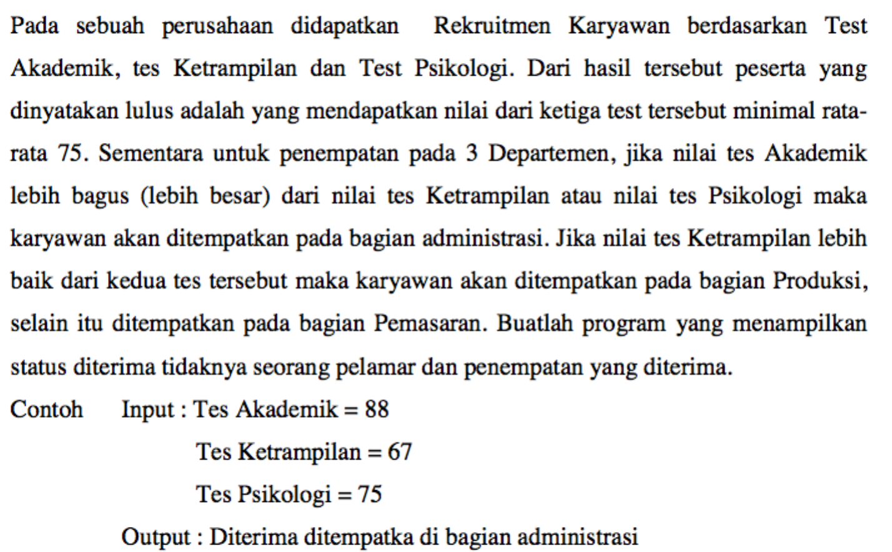

P2 : Dengan Switch …. Case buat program berikut ini :
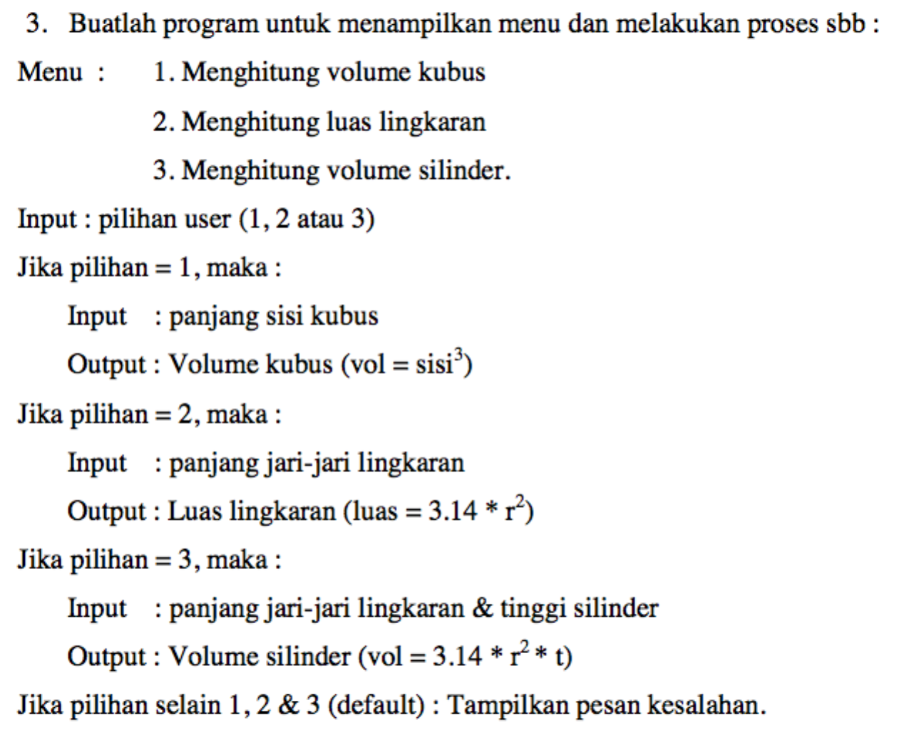

P3 : dengan for dan while buat program berikut :
